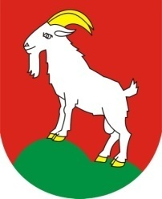
Obec Velké Karlovice

Nařízení,
kterým se zrušuje Nařízení č. 1/2015, kterým se stanovuje zákaz podomního a pochůzkového prodeje v obci Velké Karlovice ze dne 09.06.2015

Rada obce se na svém zasedání dne 14.11.2024, usnesením č. 13/43, usnesla vydat na základě § 11 odst. 1, § 102 odst. 2 písm. d) zákona č. 128/2000 Sb., o obcích (obecní zřízení), ve znění pozdějších předpisů, toto nařízení:

Čl. 1

Zrušovací ustanovení

Zrušuje se Nařízení č. 1/2015, kterým se stanovuje zákaz podomního a pochůzkového prodeje v obci Velké Karlovice.

Čl. 2
Účinnost
Toto nařízení nabývá účinnosti dnem 31.12.2024.

…………………. …………………
Miroslav Koňařík v.r. Josef Vašut v.r.
starosta místostarosta

